国泰安计算机学科实训资源管理软件V1.0
用户手册

目录

1. 引言 3
1.1. 编写目的 3
1.2. 背景 3
1.3. 定义 3
1.4. 参考资料 3
2. 用途 3
2.1. 功能特点 3
2.2. 性能特点 3
3. 运行环境 4
3.1.1. 硬件环境 4
3.2. 软件环境 4
4. 使用过程 5
4.1. 安装与初始化 5
4.2. 使用说明 5
4.2.1. 用户登录 5
4.2.2. 搜索 5
4.2.3. 猜你喜欢 6
4.2.4. 排行榜 6
4.2.5. 资源目录 7
4.2.6. 最新资源&最受欢迎 8
4.2.7. 我的资源 8
4.2.8. 我的资源 8
4.2.9. 资源分类 9
4.2.10. 资源详情 10
4.2.11. 我的上传 11
4.2.12. 我的收藏&我的下载 12
4.2.13. 上传资源 12
4.2.14. 审核管理 14
4.2.15. 目录管理 16
4.2.16. 敏感词管理 16
4.2.17. 资源管理 17
4.2.18. 资源统计 18
4.2.19. 审核管理 19
4.2.20. 用户管理 20
4.2.21. 用户管理 22

引言

编写目的
本手册为计算机学科实训资源管理软件使用手册，目的在于对学校用户在使用过程中提供一定的指导借鉴意义，在使用流程，各个页面的功能上进行说明，帮助学校师生能够快速上手使用资源库。
本手册的编辑对象主要为：学生、教师、审核员和管理员。

背景
计算机学科实训资源管理软件作为底层的资源平台，对校园师生提供资源的搜索、下载、上传、收藏、浏览功能，同时资源中心这个模块的资源数据需要用到国泰安.资源中心V2.0计算机学科下的资源数据。

定义
(暂无。)

参考资料
【优享资源库】用户手册

用途

功能特点
详情见功能特性列表：

性能特点
详情见性能测试需求列表：

运行环境

硬件环境
客户端建议配置：
硬件名称 | 配置需求
处理器CPU | Intel 酷睿双核
磁盘 | 500G
内存 | 2G DDR
服务端建议配置：
Web服务端
硬件环境 | 处理器 | Xeon E7-4850处理器2.0GHz
硬件环境 | 内存 | 16G
硬件环境 | 硬盘 | 1T以上
软件环境 | 操作系统 | Windows Server 2008及以上
软件环境 | IIS | IIS7及以上
数据库/分词服务端
硬件环境 | 处理器 | 至强处理器7000系列 处理器1.866GHz
硬件环境 | 内存 | 32G
硬件环境 | 硬盘 | 1T以上
软件环境 | 操作系统 | Windows Server 2008及以上
软件环境 | IIS | IIS7及以上

软件环境
- Web服务端：Windows Server 2008及以上、Internet 信息服务器（IIS 7.0及以上版本）、.Net Framework 4.5以上
- 数据库服务端：Windows Server 2008、MySQL 5.5及以上版本
- 客户端：浏览器兼容IE8-IE11、chrome浏览器、360浏览器、火狐浏览器等当前主流浏览器。

使用过程

安装与初始化
(软件采用B/S结构开发而成，配置在服务器上后，用户通过浏览器直接进行访问)

使用说明

用户登录
登录网址分为学校登录网址和国泰安后台管理网址。学校登录网址登陆时会直接判定角色属性，角色主要分为：管理员、审核员、教师、学生等四种用户。
在顶部栏个人头像可以查看个人信息，切换审核页面和账户退出管理，点击“智慧校园首页”返回到智慧校园个人门户界面。

搜索
进入首页后，在首页“搜索框”内输入关键字，能够搜索资源库内的所有资源。同时，在除首页外的其他页面，点击搜索功能栏，也能够对随时进行搜索。
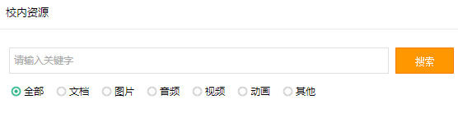

猜你喜欢
在资源库的首页会根据当前用户资源的收藏和下载类型进行分析，进行资源智能推荐。
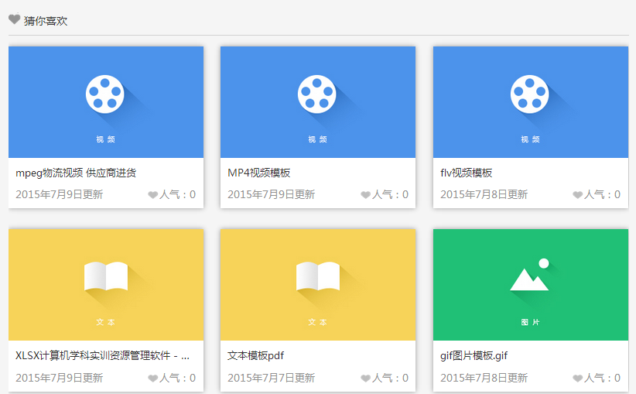

排行榜
资源库目前提供下载排行榜和上传排行榜，再把用户分为学生和教师，共计4种排行。
在排行榜区域，点击“学生”，查看学生资源的上传下载情况。点击“教师”，查看教师资源的上传和下载情况。
点击下载排行榜的“资源名称”，进入到资源详情页面。
点击上传排行榜的“用户名”，进入到搜索界面，搜索关键字为“用户名”
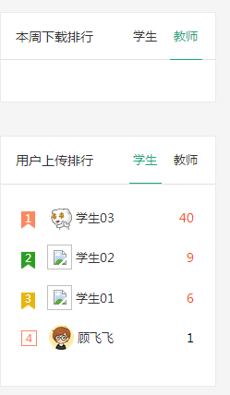

资源目录
资源库提供两种资源目录，一种是校内资源目录，目录可以由学校自己编辑。具体编辑在管理员页面介绍。另一种目录是国家资源库目录，根据学校的具体情况（中职、高职还是高校）来选择目录。国家资源目录对应的资源为国家资源中心。
点击“目录”，进入到资源分类界面。点击校内资源目录区域，进入到校内资源库，点击资源中心目录，进入到资源中心目录界面。
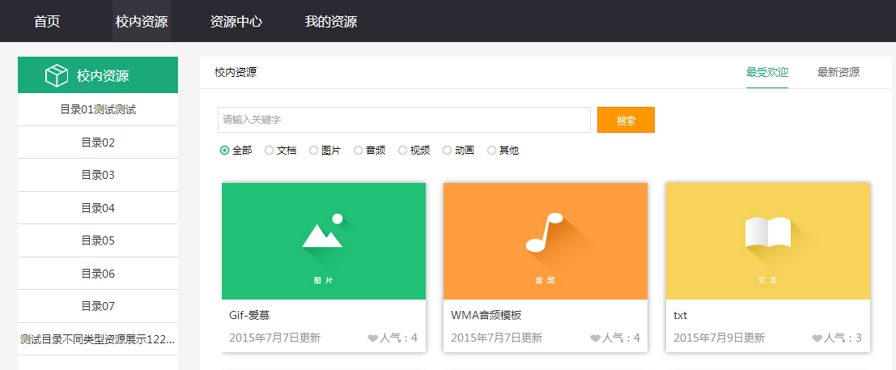

最新资源&最受欢迎
最新资源为把资源按时间倒序，把最新资源列在最前面。
最受欢迎为根据资源的人气，由高到低展示出来。

我的资源
资源库首页提供我的资源的快捷入口，并显示当前数目。分别为：我的上传、我的下载、我的收藏，三个入口。点击后分别进入到：我的上传资源界面、我的下载资源界面、我的收藏资源界面。
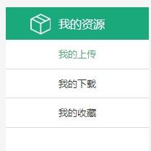

我的资源
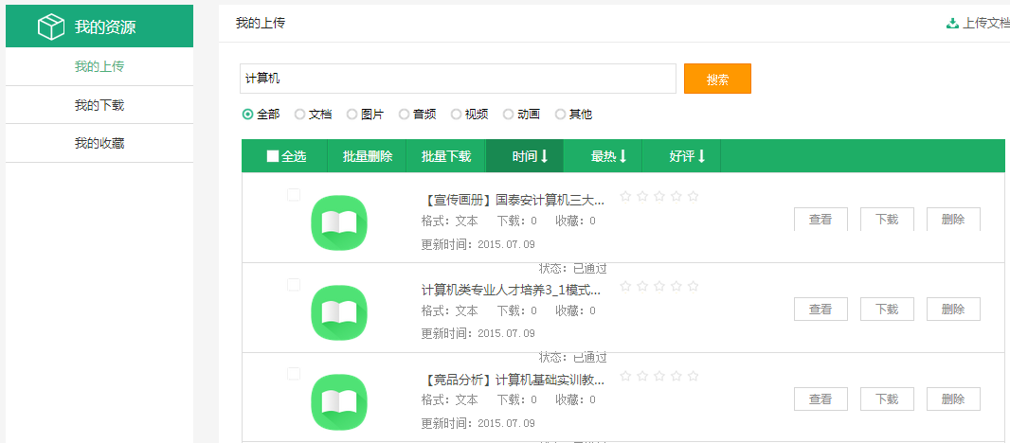

批量下载：
选择资源前的复选框按钮，能够对资源进行批量下载，批量下载以压缩包的形式。能够支持不同页面的最多20个资源同时批量下载，【全选】选项，选择当前页面（最多12个）的所有资源。

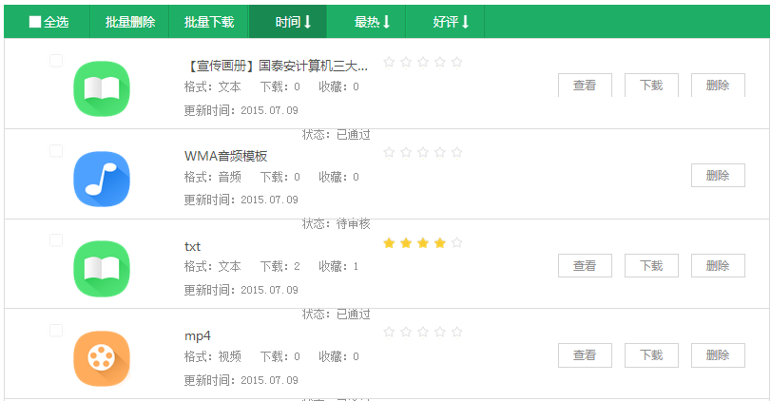
资源排序：
资源库提供读资源你的排序功能，分为：时间排序【时间】，下载热度排序【最热】，资源评分排序【好评】。点击后自动排序。资源的默认排序为时间排序，最新在最前。
资源筛选：
在关键字的右侧，点击【更多】出现资源的筛选面板。
点击特定类别和特定格式，能够实现资源异步自动筛选。

资源分类
点击首页资源目录，进入到资源分类界面。
点击页面的【校内资源】，也会进入到资源的分类界面。进入页面后，在左侧菜单栏区域选择资源目录。点击选择后，资源同步更新为当前目录下的资源。资源的目录可以由管理员自己编辑，在管理员界面详述。
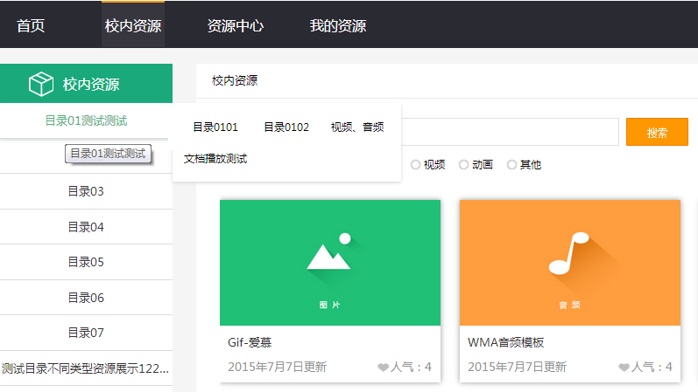

资源详情
当点击首页资源推荐，或者搜索的资源，点击资源进入到资源详情页。在文本阅读器的下面也可以进行收藏和下载操作。
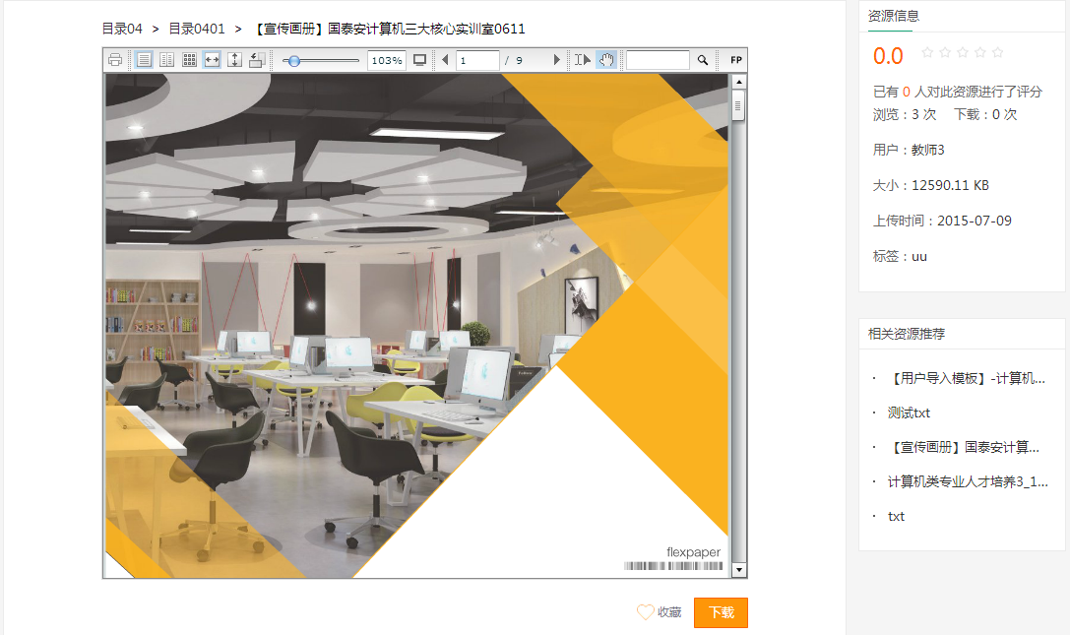
资源右侧进行资源的基本信息介绍和相关资源推荐，用户可以查看相关资源。对于文本阅读器的基本操作如图所示：
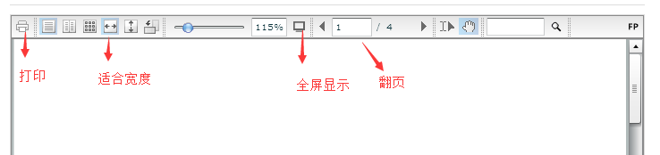
在资源的底部能够对资源进行评分和评论操作，评分分为五星，最高为五星评分。资源评论能够对当前资源进行评论，最多为200字。
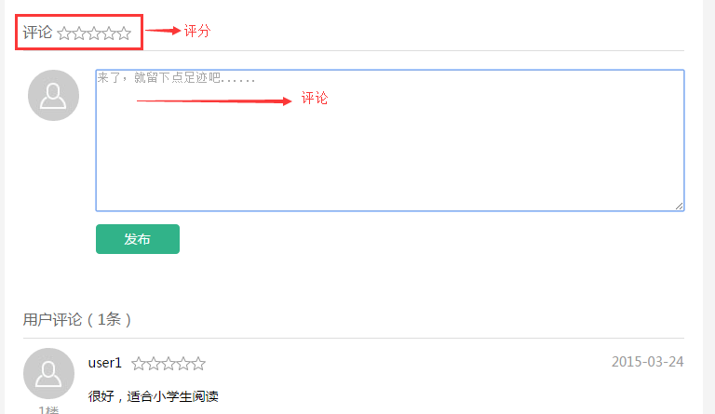

我的上传
能够查看和编辑所有上传的资源信息，筛选上传资源，快速再次编辑等。
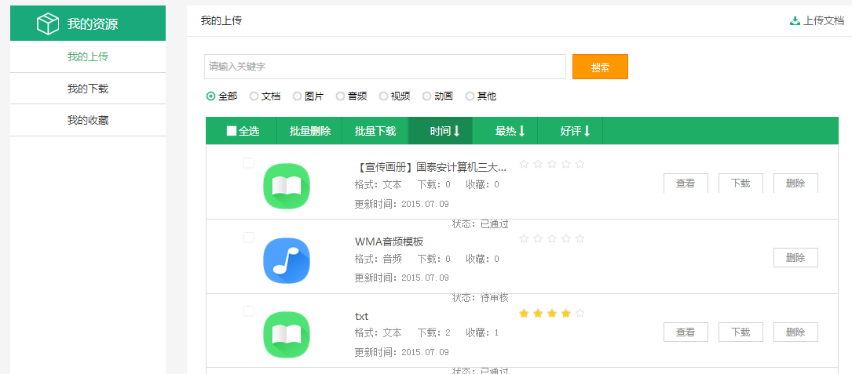
提供资源的属性筛选条件。资源的审核流程根据资源的审核情况分为三种：未审核，已通过，未通过。

我的收藏&我的下载
我的收藏和我的下载，记录用户所有收藏和下载过的资源，资源以列表展示，提供再次下载功能。
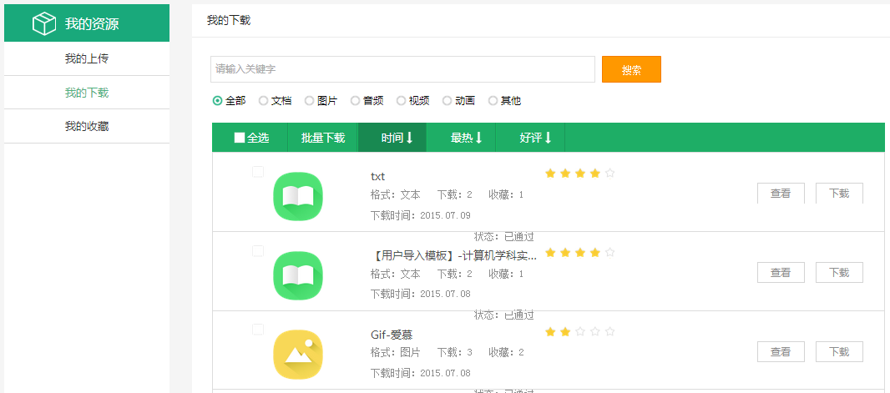

上传资源
在我的上传点击【上传资源】入口。
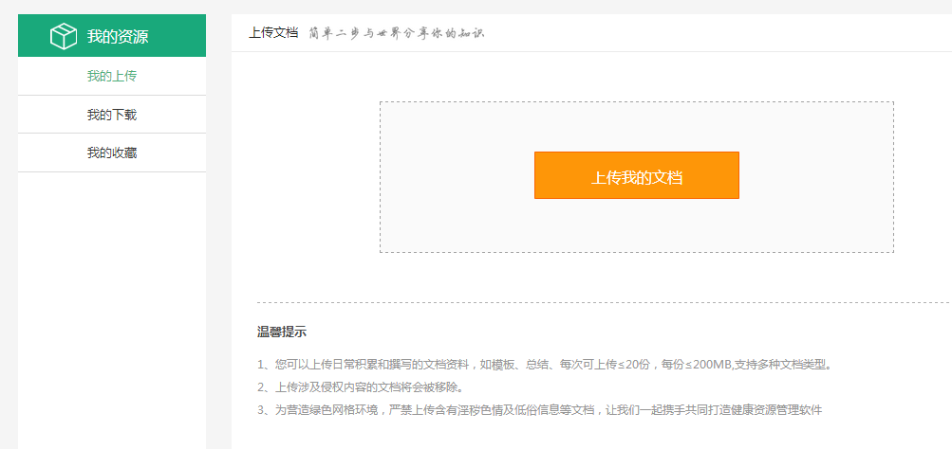
上传资源，单次最多上传10个，单个不超过500M（大小可以根据学校需求进行调试）。选择文档后进入到文档编辑界面。编辑面板如下，能够编辑资源的名称，
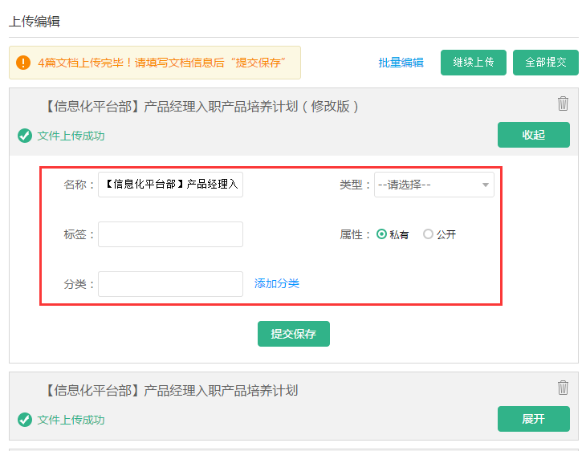

选择公开的资源必须填写基本信息后，才能够完成编辑。私有的资源则不用编辑，直接进入到个人的我的上传中。
点击批量编辑，能够对资源进行批量编辑。
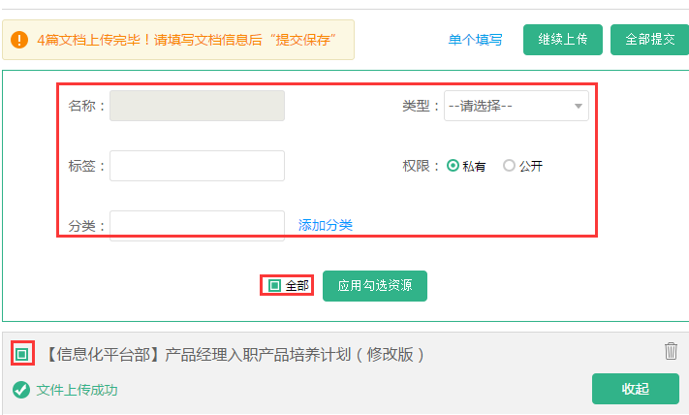
批量编辑默认选择全部，或者用户自己点击资源前的复选框，选择特定的几个资源进行编辑。编辑时名称默认不能填写，会在应用后自动生成，能够编辑资源你的标签，分类，类别和权限。编辑后点击【应用勾选资源】，能够一键编辑所勾选资源。
编辑完成后，点击【全部提交】，资源全部提交到数据库，开始资源的自动审核流程。

审核管理
审核员登录后，在页面会出现审核管理的选项。审核管理根据审核的状态分为：未审核、已通过、未通过三个。
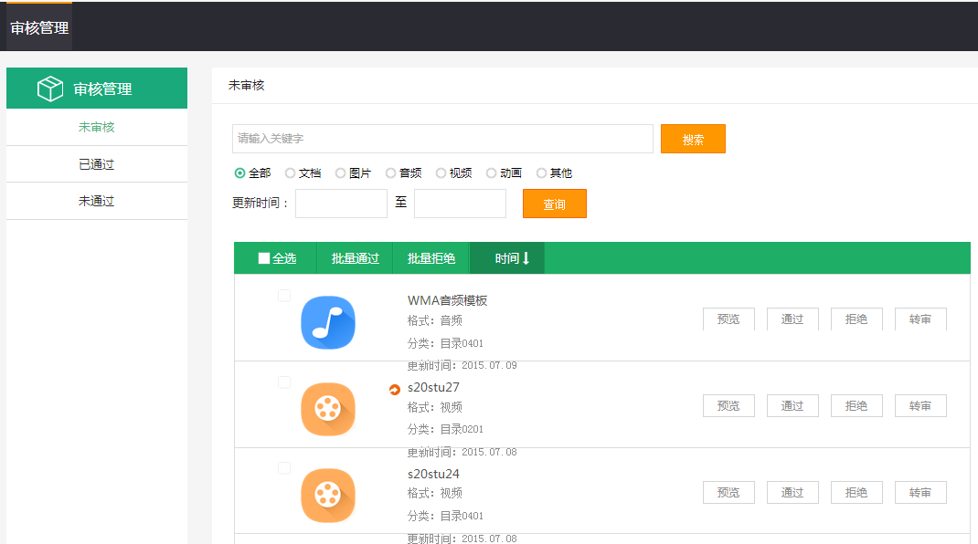
未审核：
审核资源的筛选面板与资源的分类和搜索结果页保持一致。未审核的资源点击预览标识能够查看资源你详情。

然后，点击通过和拒绝按钮能够对资源进行归属操作，归属到已通过和未通过。通过的资源能够被别人搜索，拒绝的资源允许用户再次编辑，然后进入到审核程序。
最后，不属于该审核员的审核范围，可以点击转审操作。
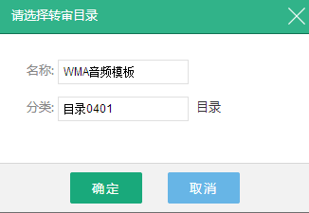
审核时，能够进行批量审核操作，选择资源的复选框，点击全部通过，能够对资源快速审核。
已通过：
已通过的资源能够再次审核，判定为拒绝通过。
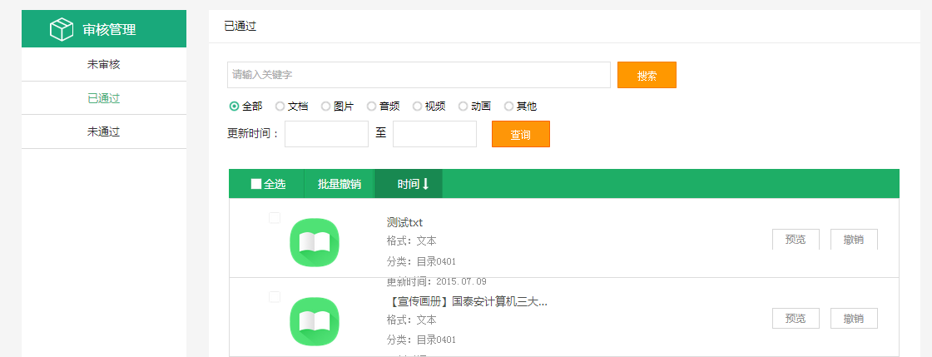
未通过：
未通过的资源只能查看。
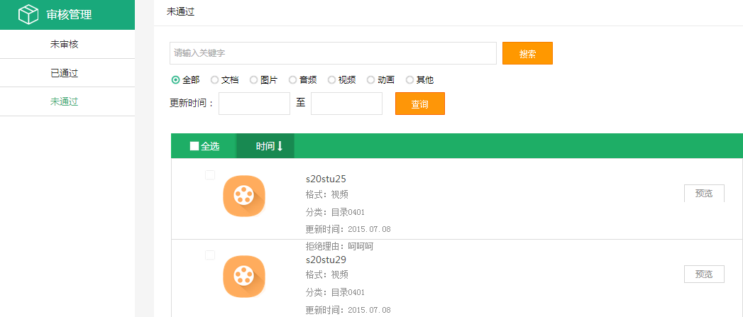

目录管理
管理员角色登录平台后，能够选择全局管理，对资源库进行配置。
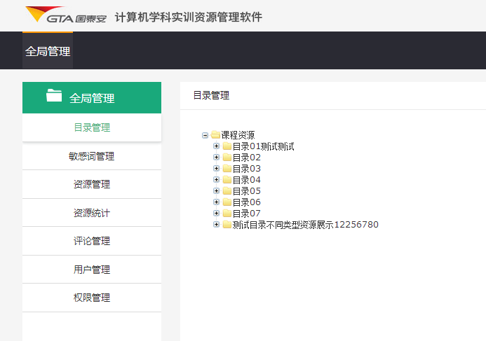
管理员角色能够对资源库的校内目录进行编辑。资源库分为二级目录。

敏感词管理
敏感词为系统自动过滤时的拦截词汇，当资源文本中出现这些敏感词汇时，自动的审核不通过。敏感词管理的基本操作与资源的类别保持一致。在敏感词管理界面增删改即可。
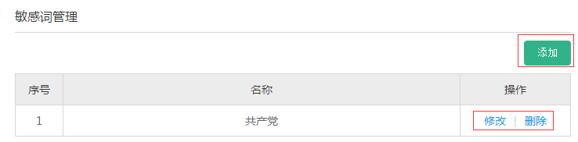
增加：
点击添加或者修改按钮，弹出资源的添加窗格。增加或者修改文字即可。
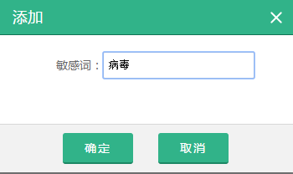
删除：
点击敏感词后的删除，能够对敏感词进行删除操作。点击【确定】，即可对敏感词进行删除。
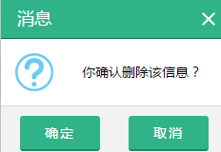

资源管理
管理员在后台能够所有的资源进行管理操作。
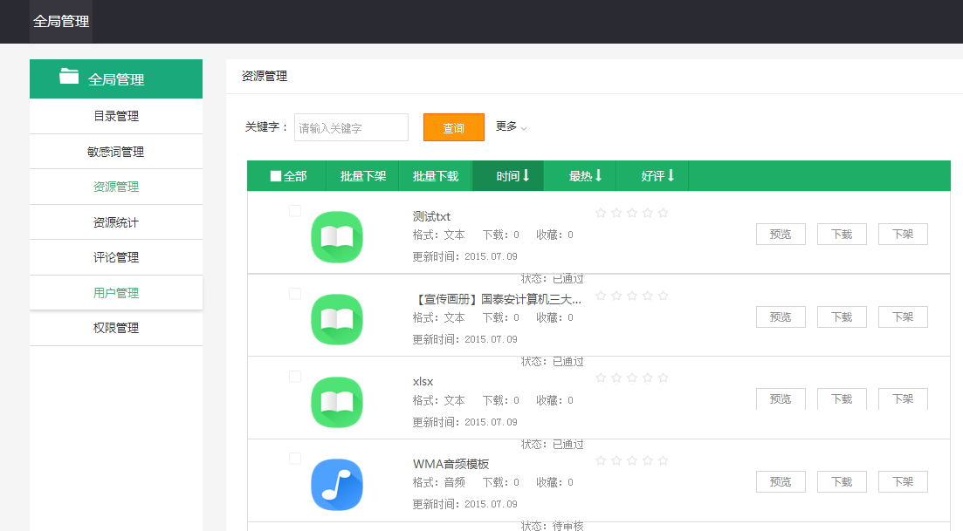
管理员可以再管理界面看到所有的资源，通过筛选面板，对资源定位。筛选面板与资源分类页和资源结果搜索页保持一致。
管理员能够对所有的资源进行删除操作。点击资源后的“删除”图标，能够删除资源。批量删除需要选择资源前的复选框，然后统一删除。

资源统计
审核员能够对当前的资源查看资源统计，统计的数据为：资源类别，资源格式和资源目录，选择需要查看的资源区间，可以选择所有的一级目录的区间进行查看，默认的为全部的资源情况。
点击饼状图旁边的导出图片按钮，能够对当前的统计情况导出图片保存。
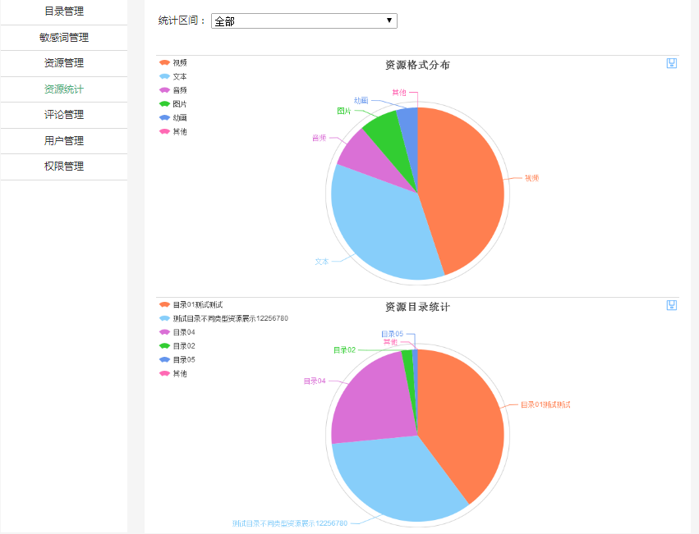

审核管理
管理员在审核管理界面，能够对权限进行分配。

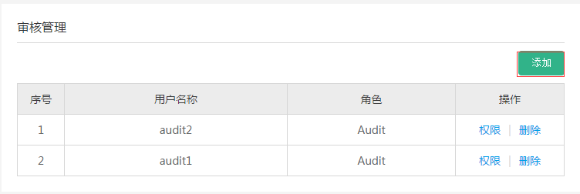
点击添加能够添加管理员或者审核员，添加过程分为两步，第一步为选择审核员或者管理员。第二部选择赋予的角色。
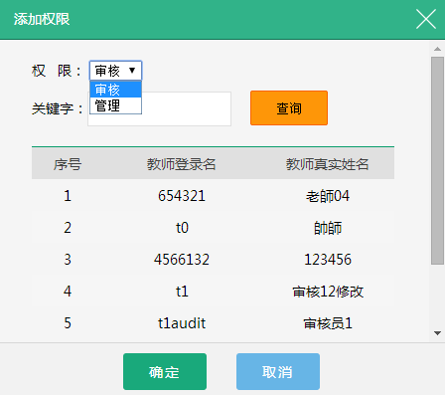
选择人物为某一院系或者某一个专业时，即为选择院系和专业的审核员或者管理员。

用户管理
查询：输入登录名称、姓名、用户类型查询条件，点击“查询”按钮，返回符合条件的用户。
添加用户：点击“新增”按钮，弹出用户录入页面，填写登录名称、姓名、密码等信息，点击“确定”按钮，成功后返回用户列表页面。添加用户不需要上传头像，所有用户添加成功后为默认头像，可通过个人中心页面自行修改头像。
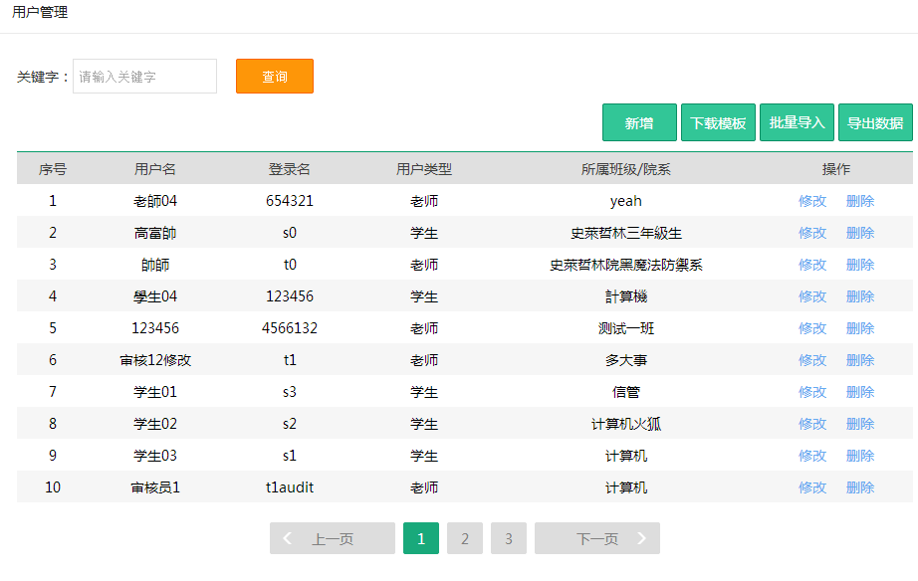
下载模板：点击后下载用户批量导入的模板，模板的用户字段与新增用户的字段一致，只是不再显示密码和账号状态这两项。
批量导入：选择“批量导入”按钮，进入批量导入用户页面
点击“浏览”上传已填写完毕的用户数据模板（导入模板中用户角色一项只需教师和学生这2种），点击“开始导入”按钮，成功后返回用户列表页面。（导入数据时，显示导入进度条）
导出数据：将所有用户数据导出为excel。
修改用户信息：点击“修改”按钮，弹出用户修改页面，可修改登录名称、姓名、重置为默认密码等信息。
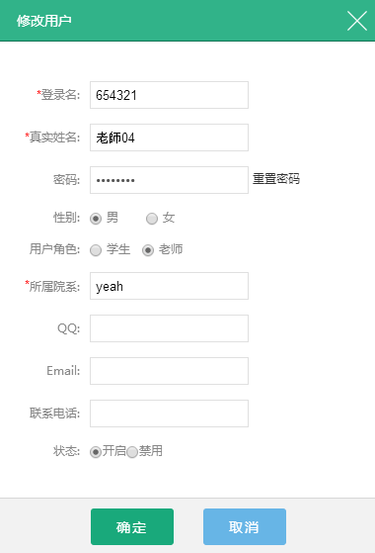

用户管理
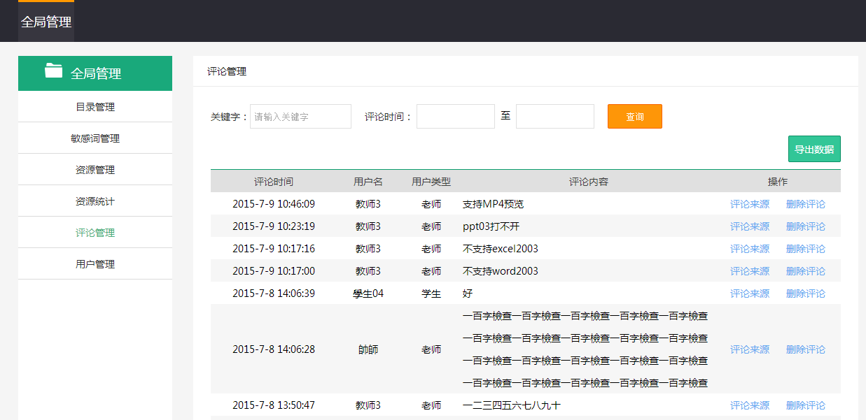
关键字查询：可以根据用户名和评论内容来查询。点击导出数据，弹框如下（筛选时间导出excel表）。
评论来源：点击后进入资源详情页面; 删除评论：点击后资源详情页面的该评论消失，并且此列表的该评论也消失。

